第四回 美しい日本語で詩を読む会

朗読詩集 2018.9.1

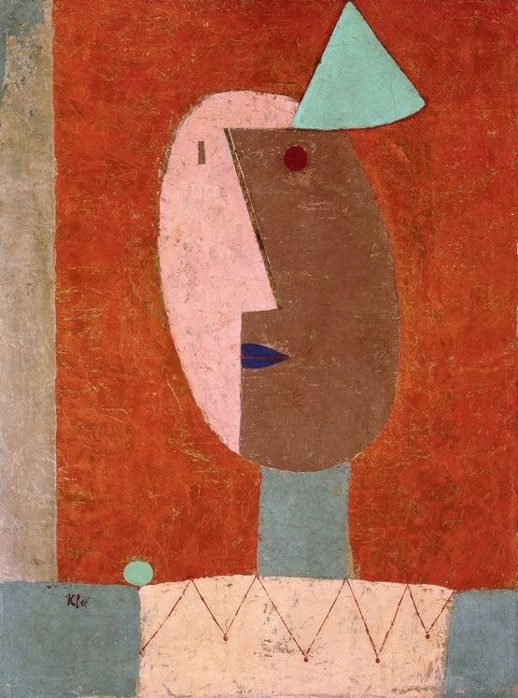

紅いバラ 有馬 敲
もの言わぬ唇 村田 辰夫
マスクの子ども 武西 良和
遠い夢 和比古
あきのかぜ 小湖舎 伸行
コメダ 小湖舎 みなみ
唇 上村多恵子
ふたひらの花びら 長岡 紀子
Rouge 浜田千秋
青ざめた唇 加納由将
紅あそび 波野 仁
Kiss Mark 波野 仁
五月 下田喜久美
紅さし指 すみくらまりこ
傷痕 すみくらまりこ

紅いバラ
有馬 敲

紅いバラの下で
あの娘がそっとまぶたをふいた
紅いくちびるよ
よろこびに濡れた目がしらに
それでも涙が
こぼれて落ちた

京都の春も過ぎ去る日
おれたちふたりだけが
ぼんやり眺めてた
むこうの空の浮雲よ
死ぬ気になれば ぼくたちは
遠いかなたに 行かれたものを

紅いバラの花も 散って
あの娘のどこかに 面影が匂う
紅いくちびるよ
背広の胸に
ここちよく残るよ 切ないくちびるが

『赤いハンカチ』石原裕次郎風に

もの言わぬ唇
村田 辰夫

ああ あの唇はなにを語ろうとしていたのか
今なお目のまえにある唇
かっての或る時は電車の吊革の真横にあった
またある時は喫茶店のテーブルの向かい側にあった

戦後まだ日本映画ではキス・シーンが写されなかったころ
外国映画で俳優たちの
あの高い鼻がお互いにぶっつからないように
唇をあわせるのは
首をすこし傾ければよいのだ
ああそうかと君の目は語った

新緑の青葉の薫る京都東山山麓
大覚寺の山門に雨宿りをしたとき
楼門の太い柱の影に
小首を傾げた唇があった
はじめての出来事
仁王像が見下ろしていた
秘密が公にされた後ろめたさの喜び
仁王の唇が微笑んでいた

あの唇はその後
イエスもノーも言わなかった
そしてその後の今は永遠に閉じたままの唇になった
だが今なお僕の目のまえには
その唇がある
小首を傾げた唇がある
その唇は小首を傾げている

マスクの子ども
武西良和

インフルエンザ流行期
病院に入るとき
―マスクをつけようね。
と母親に言われてつけたマスクの


ひもが長く緩くマスクが
口の下へと下がってきて

ひもを引き上げると
マスクは顔全体に被さってしまった

顔がマスクになった子どもは
―うふふふっ。

真っ白いマスクの顔が
右を向いた
それを見た幼い姉も
顔にマスクして
―うふふふっ。

二人の間で
うふふふっが次々と湧きだして
ベッドのおばあちゃんもつい
―うふふふっ。

母親はマスクを下へずらし
目が見えるようにしたが
二人は顔を見合わせたあとまた
顔をマスクにして
―うふふふっ。

見舞いに入った病室に
うふふふっがあちこちに感染し
部屋中の人たちがみんな
ロを閉じたまま
―うふふ
遠い夢
和比古

今日のニュースも伝える
テロの場がまた広がったと
殺し合うのは人間の性か
そんなに殺戮を続けたいのか
人間の敵は人間か
大きな怒りを覚える
思いきり叫びたくなる
これまでの時間を戻せ
平和な調べを拡げよ
銃を捨て去り
互いの手をつなごう
肩を寄せ合って
仲良く歌おう
宗教を越えた
民族に無関係な
わだかまりのない地球として

見上げれば星が輝き
未来への道が明るくなっている
過ぎ去った悲しいことは
いつまでも忘れられない
でも唇をかみ
夢を見ながら
知らない街を歩いている
優しい風とともに

あきのかぜ
小湖舎伸行

やわらかな風が君の髪をそっと撫でた
君は気にするそぶりもなく僕に向き直る
何か言いたげな顔をして

突風は銀杏の葉を数枚視界の外へと運んだ

僕は知らなかった
君の唇がパンドラの箱の鍵だったなんて

君は無邪気な子ども
僕は虫籠の中に囚われた少年

つむじ風が二人をあざ笑うかのように通り過ぎた

秋の風がまたひとつ
君を連れ去り

僕を残してゆく

コメダ
小湖舎みなみ

コメダの赤いソファ、好きなんだよねって言ったのはきみ

夜でも店内は満席で
奥の席に案内されて
きみはいつもどおりクリームソーダを頼んだ
男のくせに甘いもの好きだよね、店内ちょっと寒いね

わたしはひそかにきみの横顔にみとれた
絶妙なバランスでやばい
くやしいけど画(え)になる
ねえ、インスタのせていい？

目だけで上手に笑うきみ
ふと 、ここにいないような気がした
サンドイッチがやってきて
大きなバーガーに大口でかぶりつくくせにきれいに食べるから
きみが食べてるものはいつもおいしそう

わたしがミックスサンドに手をつけないでいると
いらないの？ もらっていい？
ってなにそのイタズラな笑顔
子どもじみててかわいいな、おい

ねえ タイミングが重要だってこと、このとき知ったよ
ちょっと遅すぎたんだね
それですべてが決まっちゃうんだね

きみのくちびるがあのこの名前をなぞったら、体が凍りついてった
びっくりしすぎて笑えた

そっか 良かったじゃん
幸せになってね！
わたしのくちびるがわたしから離れて
いいかげんな言葉をなぞった

ねえ 店内ちょっと寒いね

唇
上村多恵子

唇が
触れたとたんに
色が変わるだなんて
聞いていなかった

此処から
お伽噺では
甘い調べが
世界の果てまでも
恋人たちに
鳴り響くのではなかったのか

何も聞こえない
風景が遠く離れ
唇が渇きはじめる

ふたひらの花弁（はなびら）
長岡紀子

京の街に古くからある煉瓦作りの重厚な教会
彼女チャリティー・ロックハートはここで歌う
黒い肌に赤い厚い唇が強く軽やかに
大きく開いたり閉じたり
ふたひらの花びらがパワフルに問いかけている
大きな黒い瞳は黒曜石の輝き 愛に満ち

花びらから湧き出す言葉と声
その深くて澄み切った歌声は
ステンドグラスの光を震わせ
聴き入る人びとの心に分け入る

彼女の祖先はアフリカの奥地から
新大陸のアメリカへ希望を求めてきたのではない
奴隷として売られ繋がれて大海原を越えてきた
晴れた日も嵐の日も時は太陽が教えてくれる

苦しい労働の一日（ひとひ）の終わりに
彼らは歌った
「神よ私はここにおります
いつも寄り添って下さりわたしの心は安らかです」
彼らには苦しみへの憎しみはなく
歌うことで果てしなく遠い生まれた大地を想い
神への賛美で生き抜いた

彼女のゴスペルソング
祖先の魂をも息に吸い込み
今ここに生きる誇りと重なり合って歌声となる

唇は閉じた
幾多の苦しみ哀しみ喜びを乗り越え
船が港に着いた時の安堵と静けさ
ふたひらの花びらが重なり合って少し震えている

ROUGE （ルージュ）
浜田千秋
吐き気のするような毒々しい紅で
キスマークを撒き散らす
大切なものは
いつまでも手元にあるという幻想を抱いて
上等なワインなんか要らない
存在しないものしか愛せないの
夜の街にさまよう唇
溢れる嘘を小指で拭う
切り裂いた手首も
大量の睡眠薬も
興味がないわ
いつか褪せるまで待とうか
それとも
その毒を飲み干そうか？

紅あそび
波野 仁
ひょおぉ～ひょおぉ～
鵺の鳴き声 月蒼く
母（かか）さま眠る隙ついて
三面鏡を開いて覗く
ゴソゴソ探り抽斗の
紅を取り上げ蓋開く
芳し薫にユメウツツ
弓手（ゆんで）の鏡に映るのは
年端もいかぬ昨日（むかし）の私
タトタトタトと下駄転がして
童の唄を唇に 笑みと揃えて
紅をさす
幼き瞳で唇染める
馬手（めて）の鏡に浮かびしは
齢（よわい）も長けた明日（みらい）の私
クラランクララン鈴振り鳴らし
悲恋の詩を唇に翳りと合えて
紅を塗る
艶な姿で唇描く
ひょおぉ～ひょおぉ～
再び響く鵺の声
我にかえって正面の
鏡を覗き紅差し指に
赤い想いを募らせて
常世を忍び遊びませう
半ば開いた唇に
紅の衣を纏わせて
久遠の夜を遊びませう
ひょひょひょ ひょひょひょ
ひょひょひょおぉ～と
夜鳴きの鵺の真似をして
褪せた心と
紅あそび

Kiss Mark
波野 仁
「お熱いのがお好き？」
熟れた唇を舌で拭いながら
冷たいビシソワーズを啜る君
醒めた眼つきが僕を堕す
「河の流れは戻らないわよ」
唇の片方をだけを軽く持ち上げながら
乾いた弦を爪弾く君
物憂うく仕草が僕を諭す
「ベッドで身に付けるのは香水だけ」
翻るスカートの端をおさえながら
甘い五番を振り撒き微笑む君
蟲惑な夢が僕を酔わす
ノーマ・ジーン
その唇は時空を蹴散らし
熱いKIssを僕の 僕らの胸に印した
永遠に
I want to be lobed by you・・・

五月
下田喜久美

さざ波も立てず流れる澄んだ川があった
そんな木造りの小さな橋を渡る時
あなたは わたしを おまえと呼んだ

夏草が 小石の間から顔を出した
そんな小道の垣根の上に
あじさいが咲いていた
雨上りの空に
ブルーのまろい羽根を広げて
ひとかたまりにささやき合っている花々……
「お前見てごらん とってもきれい」
手を取り合って緑の森をくぐりぬける時
こんもり茂った樹蔭で
急にあなたは わたしの顔をじっとみつめた
あなたの瞳は たじろいだわたしの心をさとしながら
静かにわたしを引きよせ
口ずけをした
あなたの句いが わたしを包み込んでしまった
ほんのつかの間……
あなたは わたしを驚ろかさないように
そっとみどりの中へ 手放した

傷痕（きずあと）
すみくらまりこ

ただの傷ならば心まで疼（うず）かない。

沈黙を強い、一切を分からせてしまう
傷痕がある。
そのもりあがった肉の筋に
言葉が寒々と上滑りする。

乾いた痕を指でたどれば
激しい痛みの脈が触れる。

―悲運の中の幸運。戦いでは無傷が稀なのだ―

傷痕。
過去の語り部。
熱い唇でふさがれて
閉じられる物語。

紅さし指
すみくらまりこ
薬指、
それは親の指でなく、
人を指す指でもない。

それは挑みを誘う指でもなく、
約束を誓う指でもない。
それはもっとも無力な指。

紅さし指―
それは京女が秘やかに
紅をさす指。

非売品
平成三十年九月一日
（Ｃ）日本国際詩人協会

